Муниципальное автономное учреждение
дополнительного образования Детская школа искусств
муниципального района Зилаирский район Республики Башкортостан

План-конспект
открытого урока
по предмету «Рисунок»
«28» октября 2021 г.

ТЕМА
«Натюрморт из старинных предметов башкирского народа»
4-5 класс

Выполнил: преподаватель
высшей квалификационной категории
Музафарова Р.З.

с. Зилаир, 2021 г.

Вид занятия:

Рисование с натуры.

Цель урока:
- Закрепление умений и навыков объемно-пространственного мышления при выполнении натюрморта графическим материалом.

Задача урока:
- Знакомство с предметами старинного быта башкирского народа и ее назначением;
- Передача глубины пространства и объема предметов при помощи законов перспективы и светотени;
Урок делится в три этапа, по 3 учебных часа в неделю:
1 этап: Введение в тему;
Актуализация знаний;
Построение;
Легкий тон.
2 этап: Работа над светотеневыми градациями;
3 этап: Продолжение работы в тоне;
Детализация;
Обобщение.

Оборудование для учителя:
- Натюрморт из старинных предметов быта, освещение от окна- боковое;
- Примеры работ, выполненных старшим классом;
- Наглядное пособие.

Оборудование для учеников:
- Ватман (формат А3), простые карандаши (т, тм, 2м), ластик.

План урока.
- Организационная часть.
- Теоретическая часть.
- Практическая работа поэтапно.
- Просмотр работ учащихся.
- Уборка кабинета.

Ход урока.
Организационная часть.
Приветствие. Проверка готовности учащихся к уроку: наличие материалов и необходимых инструментов, выбор рабочего места.

Теоретическая часть.
Эпохой развития натюрмортного жанра стал XVII век, когда у художников появился интерес к особенностям национального быта, вещам, хранящим в себе отпечатки жизни прошлых поколений. Отсюда появилось и название «предметы старинного быта».
С незапамятных времен помощниками человека в домашнем хозяйстве были посуда, орудия труда, оружие, предметы обихода. Искусно сделанные мастерами- кузнецами, бондарями, гончарами, плотниками- они затем любовно украшались. Резьба, чеканка, роспись, вышивка, аппликация не только радовали глаз и грели душу, но и часто несли символический смысл, были знаком благополучия, охраняли дом от козней нечистой силы.
Предметы старинного крестьянского быта у разных народов имеют много общего: материал, из которого они изготовлены и способы его обработки, форма, ее простота и удобство.
Какую фантазию и мастерство проявляли в старину, убирая избы ткаными и вышитыми изделиями, а мужчины с большой выдумкой и изобретательностью отделывали предметы.
Эпоха за эпохой меняется история, культура, жизнь и быт людей и всё, что ныне окружает нас привлекает взор разнообразием современных технологий и богатством материала.
Перед вами натюрморт из предметов крестьянского быта башкирского народа, а также репродукции национального декоративно-прикладного искусства, позже мы рассмотрим их.
Натюрморт состоит из таких предметов:
Колчан, особая сумка для стрел;
Налучья;
Стрела;
Этн. посуда, сделанная из полого ствола дерева с высотой метр и более, предназначенный для приготовления кумыса и взбивания масла;
Кувшин для умывания;
Полотенце с орнаментом;
Нагрудная повязка.

Практическая часть.
Для того, чтобы реалистично изобразить предметы на листе бумаги и передать их объём, глубину пространства необходимо:

1.Знать определённые правила и приёмы:

- правило перспективы (предметы, которые расположены ближе к нам, изображаются ниже на листе и ярче, предметы, которые расположены дальше от зрителя – выше относительно нижней кромки листа и цвет их менее насыщенный);

- некоторые приёмы композиционного размещения будущего рисунка на листе бумаги, которые включают в себя:

выбор формата рисунка (вписывается в квадрат, в вертикальный прямоугольник или горизонтальный прямоугольник);
выбор положения листа бумаги (вертикально или горизонтально);
определение центра композиции, т.е. объекта, который, в первую очередь, будет привлекать взгляд зрителя и который объединит все остальные предметы натюрморта в единое целое;
понимание, какие предметы ближе к зрителю, а какие дальше;
определение симметричности предметов или их асимметрии.
2.Скомпоновать всю группу предметов так, чтобы лист бумаги был заполнен равномерно и все предметы на нём поместились.

3.Придерживаться установленных правил поэтапного, последовательного изображения предметов по принципу «от общего к частному и от частного к общему», который можно разделить на 4 этапа:

1 этап включает в себя: выбор расположения листа бумаги (горизонтально или вертикально); выполнение обобщённого наброска будущего рисунка без выделения отдельных предметов, но обозначением конечных точек группы предметов по горизонтали и вертикали и соединением их в геометрическую фигуру. Этот этап определяет правильность композиционного расположения всей группы предметов на рисунке.

2 этап посвящён прорисовке линиями общих размеров и очертаний каждого предмета. Лёгким касанием карандаша намечаются формы предметов, их пропорции. Нанесение тоненьких вертикальных и горизонтальных линий поможет определить симметричность (асимметричность) каждого предмета, его пропорции (высота, ширина) и сравнить размеры и пропорции предметов друг относительно друга. Предметы на листе бумаги не должны быть больше натурального размера.

На данном этапе также определяется уровень горизонта (уровень глаз) и точка перспективного сокращения плоскости, на которой расположена изображаемая группа предметов.

Итогом второго этапа должно быть правильное изображение формы, размеров предметов и их расположение относительно друг друга.

3 этап начинается с окончательной карандашной прорисовки всех деталей натюрморта. Затем начинается работа над изображением объёмов, - определяются границы собственной и падающих теней (создаются сначала участки темного, затем среднего и, наконец, светлого тона). Штриховку надо вести в соответствии с формой каждого предмета. Начинать рекомендуется с самых тёмных мест, работая сразу над всеми предметами постановки и постоянно сравнивая их тоновые отношения (какой из предметов самый светлый, какой самый темный).

4 этап – завершающий. Это работа над обобщением рисунка, выявлением и доработкой главного, самого выразительного акцента (композиционного центра), «собиранием» натюрморта в единое целое путём контроля за общим тоновым характером натюрморта, - чтобы отдельные предметы не были слишком тёмными (или светлыми) и не «выпадали» из рисунка.

Просмотр работ учащихся.
Просмотр и оценивание выполненных работ ведется по следующим критериям:
    - Композиция в листе;
    - Пропорции и характер предметов;
    - Конструктивное построение;
    - Тональная проработка предметов;
    - Подведение итогов
Уборка кабинета.

ИСПОЛЬЗУЕМАЯ ЛИТЕРАТУРА
- Э.Э. Пурик, Н.Э. Ахадуллина. Изобразительное искусство. Учебник для учащихся 3-4 классов общеобразовательных учреждений РБ/ Под ред. Пурик Э.Э.- Уфа: Китап, 2003.-216 с. 287 илл.
- Пучков А.С.: Методика работы над натюрмортом. - М.: Просвещение, 1982.
- Башкирско-русский словарь. Государственное издательство иностранных и национальных словарей. – Москва. 1958.
- Н.Х. Хисматуллина. Народное декоративно-прикладное искусство. Наглядное пособие/ ред. Абрамичева К.И.- Уфа: Демиург, 2000.

Иллюстративный материал А
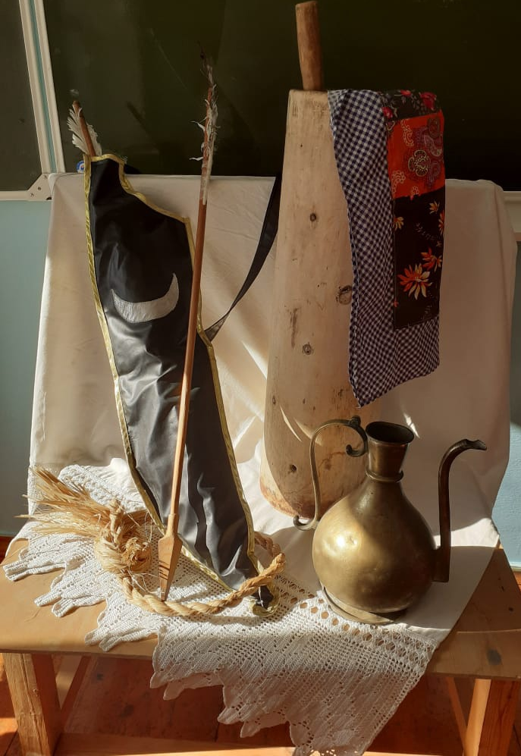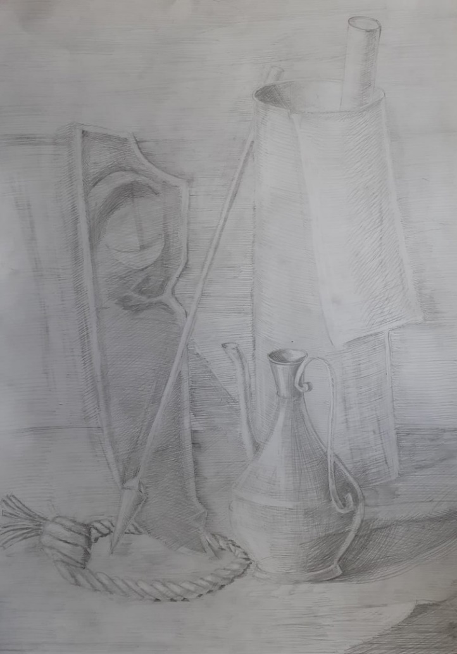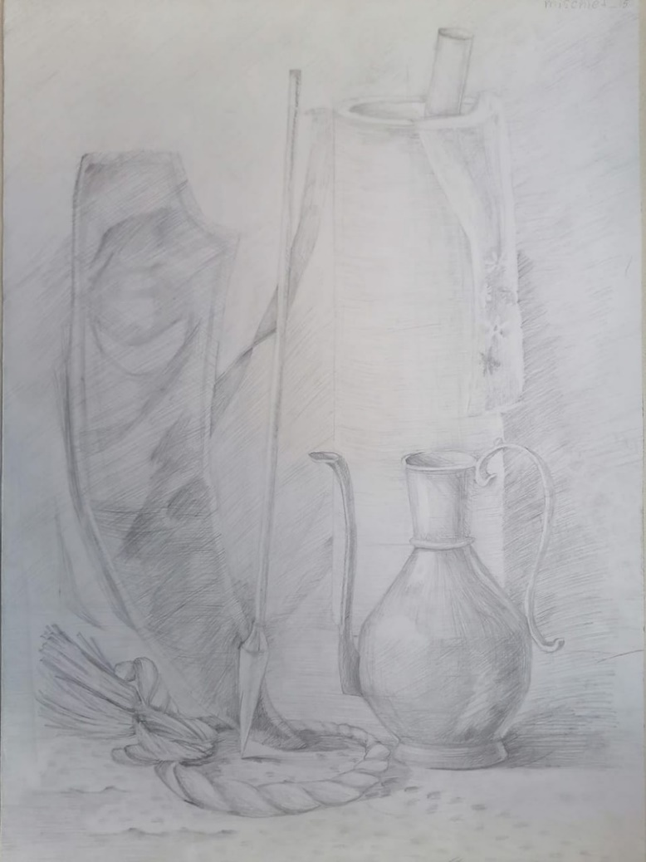
Рис.1- Натюрмортная постановка Рис.2- Салаватов Ильнар Рис.3- Исламгулова Фарида

Иллюстративный материал Б

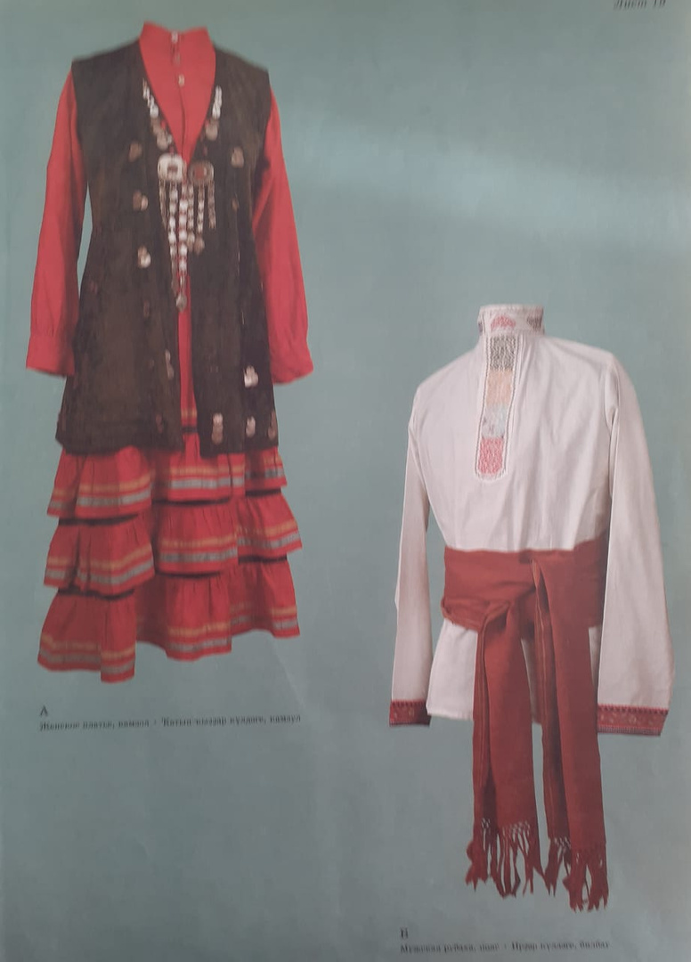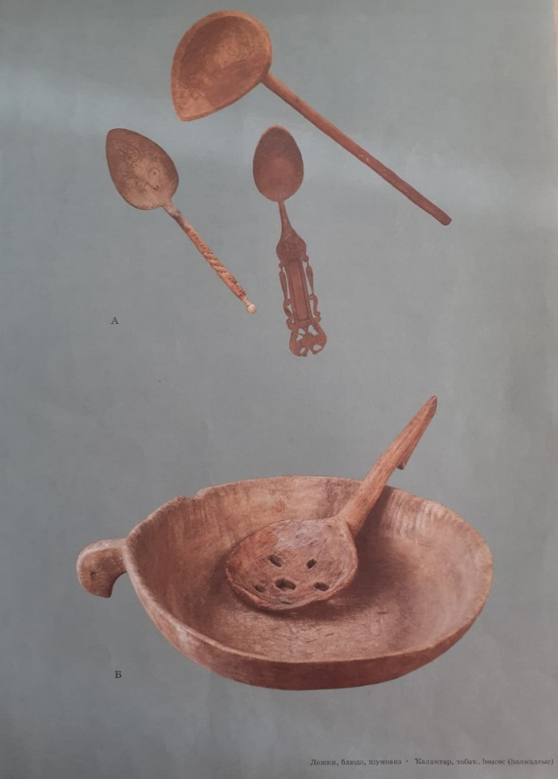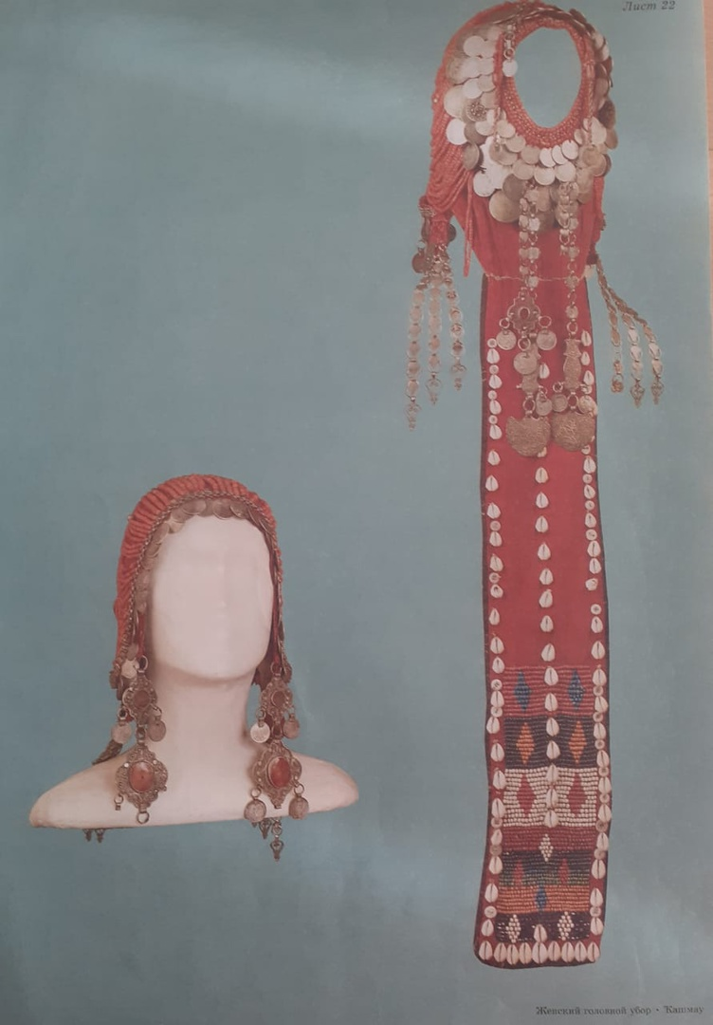

Иллюстративный материал В



